109年10月08日餐點
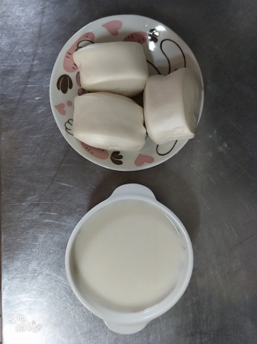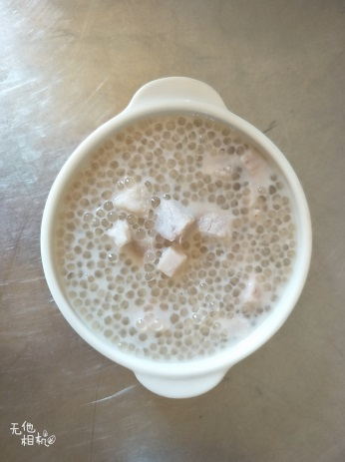
早餐(銀絲卷、豆漿) 下午點心(芋香西米露)
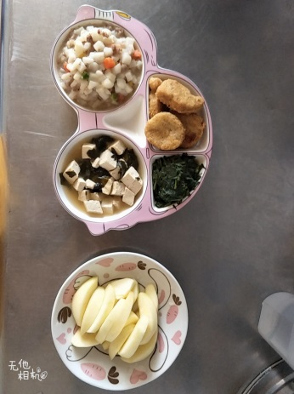
午餐(雞塊、洋芋絞肉、炒青菜、豆腐味增湯、水果)

